Resolución del Pleno del Instituto de Transparencia, Acceso a la Información Pública y Protección de Datos Personales del Estado de México y Municipios, con domicilio en Metepec, Estado de México, celebrada el uno de febrero de dos mil veintitrés.

VISTO el expediente formado con motivo del Recurso Revisión 14857/INFOEM/IP/RR/2022, promovido por XXXXXXX XXXXXX XXXXXXXX, a quien en lo sucesivo se le denominará LA RECURRENTE, en contra de la respuesta del Ayuntamiento de Atlacomulco, que en lo sucesivo se denominará EL SUJETO OBLIGADO, se procede a dictar la presente resolución con base en lo siguiente:

ANTECEDENTES

I. De la Solicitud de Información.
El veinticinco de agosto de dos mil veintidós, LA RECURRENTE a través de la plataforma del Sistema de Acceso a la Información Mexiquense, en lo subsecuente EL SAIMEX ante EL SUJETO OBLIGADO, la solicitud de acceso a la Información Pública, a la que se le asignó el número de expediente 00436/ATLACOM/IP/2022, mediante la cual solicitó:

“POR ESTE MEDIO SOLICITO EL REGLAMENTO DE CONDICIONES GENERALES DE TRABAJO DEL AYUNTAMIENTO VIGENTE, EL REGLAMENTO MUNICIPAL DE TRANSPARENCIA Y ACCESO A LA INFORMACIÓN PÚBLICA VIGENTE Y EL MANUAL DE ORGANIZACIÓN GENERAL DEL AYUNTAMIENTO DE ATLACOMULCO.“(Sic).

MODALIDAD DE ENTREGA: Sistema de Acceso a la Información Mexiquense (SAIMEX).

II. Turno de la solicitud de información.
En cumplimiento al artículo 162 de la Ley de Transparencia y Acceso a la Información Pública del Estado de México y Municipios, el siete de agosto de dos mil veintidós, la Titular de la Unidad de Transparencia del Sujeto Obligado, turnó el requerimiento de información al servidor público habilitado que estimó pertinente, a fin de colmar la solicitud de acceso a la información; tal y como, se aprecia en la siguiente imagen:



III. Respuesta del Sujeto Obligado.
De las constancias que obran en el SAIMEX, del Recurso de Revisión materia del presente asunto, se advierte que el quince de septiembre de dos mil veintidós, EL SUJETO OBLIGADO entregó la respuesta a la solicitud de Información Pública del particular en los siguientes términos:

“Atlacomulco, México a 15 de Septiembre de 2022
Nombre del solicitante: C. Solicitante
Folio de la solicitud: 00436/ATLACOM/IP/2022
En respuesta a la solicitud recibida, nos permitimos hacer de su conocimiento que con fundamento en el artículo 53, Fracciones: II, V y VI de la Ley de Transparencia y Acceso a la Información Pública del Estado de México y Municipios, le contestamos que:
ESTIMADO (A) SOLICITANTE. P R E S E N T E. Sea este el medio para saludarle, al mismo tiempo en atención a su solicitud de acceso a la información pública, y con fundamento en el artículo 53 fracción II y 163 de la Ley de Transparencia y acceso a la Información Pública del Estado de México y Municipios, misma que fue turnada al Servidor Público habilitado, se presenta la respuesta a dicho requerimiento. Finalmente, hacer de su conocimiento que el recurso de revisión, es una garantía secundaria, mediante la cual, se puede subsanar cualquier posible afectación a su derecho de acceso a la información (Art. 176) y que esta contemplada en los causales establecidos en el artículo 179,incisos I AL XIV. Sin más por el momento, le reitero mi saludo y quedo atenta para cualquier duda que pueda surgir al respecto.
ATENTAMENTE
L.A.I KARLA KARINA TÉLLEZ LARA” (sic).

Por otra parte, se anexó a la respuesta los siguientes archivos digitales:

- “0436_UT_RESP_2022.pdf”: documento constante de dos fojas útiles, de cuyo contenido se advierte el oficio con número de registro PM/UT/0298/2022, suscrito por la Titular de la Unidad de Transparencia, por medio del cual señala que la Unidad de Transparencia solicitó al Comité Interno de Mejora Regulatoria la incorporación a la Agenda de Mejora Regulatoria, el Reglamento Interior de Transparencia y Acceso a la Información Pública del Municipio de Atlacomulco, normatividad que se encuentra en proceso.
En el mismo documento, el diverso oficio con número PM/UT/0190/2022, por medio del cual la Titular de la Unidad de Transparencia, solicita a la presidenta municipal, sea considera dentro del orden del día de una Sesión del Comité Interno de Mejora Regulatoria, el Reglamento mencionado en el párrafo que antecede.
- “0436_SOL_RESP_ADMON_2022.pdf”: documento constante de dos fijas útiles, de cuyo contenido se advierte el oficio con número de registro 0436/ATLACOM/IP/2022, suscrito por la Directora de Administración del Ayuntamiento, por medio del cual en atención a requerimiento relacionado con el Reglamento de Condiciones Generales de Trabajo, proporciona un enlace electrónico para la consulta del mismo, así como una serie de pasos a seguir para que el particular se allegue de la información peticionada.

IV. Del Recurso Revisión.
Inconforme con la respuesta, el diecinueve de septiembre de dos mil veintidós, LA RECURRENTE interpuso el Recurso Revisión sujeto del presente estudio, el cual fue registrado en EL SAIMEX, y se le asignó el número de expediente 14857/INFOEM/IP/RR/2022, en el que señaló como:

Acto impugnado:
“Entrega de oficio que no demuestra que el Reglamento de la Unidad de Transparencia se encuentra en proceso.” (Sic).

Razones o motivos de inconformidad:
“La información con respecto al Reglamento de la Unidad de Transparencia esta incompleta. Un oficio no sustenta que verdaderamente se esta trabajando en el reglamento.” (Sic).

V. Del turno del Recurso Revisión.
El diecinueve de septiembre de dos mil veintidós, el medio de impugnación que se trata se envió electrónicamente al Instituto de Transparencia, Acceso a la Información Pública y Protección de Datos Personales del Estado de México y Municipios; por lo que, con fundamento en el artículo 185, fracción I de la Ley de Transparencia y Acceso a la Información Pública del Estado de México y Municipios, se turnó mediante EL SAIMEX, a la Comisionada Sharon Cristina Morales Martínez a efecto de decretar su admisión o desechamiento.

a) Admisión del Recurso Revisión.
De las constancias del expediente electrónico del SAIMEX, se advierte que el veintiuno de septiembre de dos mil veintidós, se notificó la admisión a trámite del Recurso Revisión que nos ocupa; así como la integración del expediente respectivo, mismo que se puso a disposición de las partes, para que en un plazo máximo de siete días hábiles conforme a lo dispuesto por el artículo 185 de la Ley de Transparencia y Acceso a la Información Pública del Estado de México y Municipios; LA RECURRENTE manifestara lo que a su derecho conviniera, a efecto de presentar pruebas o alegatos y, en su caso, EL SUJETO OBLIGADO rindiera su correspondiente Informe Justificado.

b) Manifestaciones.
De acuerdo a las constancias digitales que obran en EL SAIMEX se desprende que conforme a lo dispuesto en el artículo 185, fracciones II y IV de la Ley de Transparencia y Acceso a la Información Pública del Estado de México y Municipios, dentro del término legalmente concedido a LA RECURRENTE, éste no realizó manifestación alguna; por su parte, EL SUJETO OBLIGADO rindió su informe justificado, el cual se puso a la vista del solicitante el veinte de enero del año en curso, por medio del cual en lo medular, ratifica su respuesta primigenia y amplía la misma; sirva de apoyo la siguiente imagen:

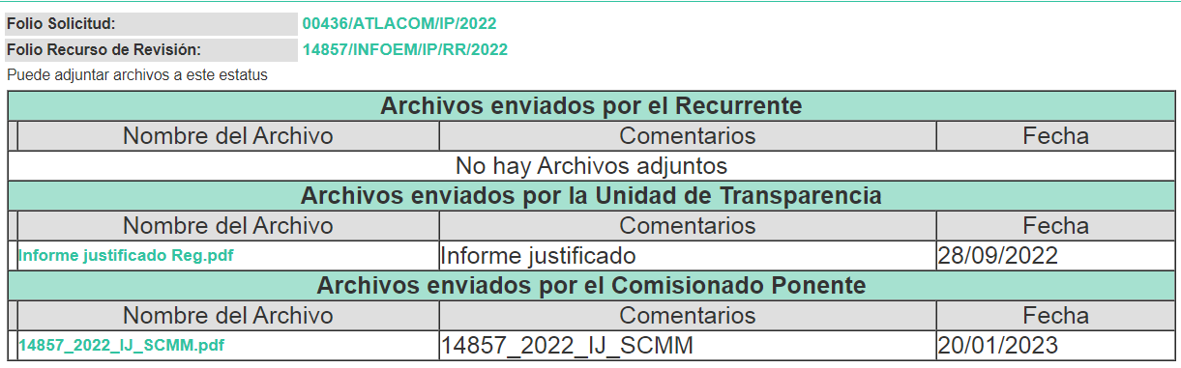

c) Acuerdo de ampliación:
El diecinueve de enero de dos mil veintitrés, se notificó a las partes el acuerdo de ampliación del plazo para resolver el Recurso de Revisión en estudio, por un periodo de hasta quince días hábiles, de conformidad con el artículo 181, tercer párrafo de la Ley de Transparencia y Acceso a la Información Pública del Estado de México y Municipios.

Este organismo garante no pasa por alto justificar, que el plazo para emitir resolución en el presente asunto encuentra justificación en el alto número de recursos de revisión recibidos dentro del primer semestre del año dos mil veintidós, que, en comparación con los recibidos el año pasado dentro del mismo periodo, se ha incrementado aproximadamente un 400%, circunstancia atípica que ha rebasado las capacidades técnicas y humanas del personal encargado de la proyección de las resoluciones a dichos medios de impugnación.

Por ello, es menester precisar que si bien se ha excedido el plazo para resolver el presente medio de impugnación, de conformidad con la ley de la materia, el plazo para emitir resolución se encuentra justificado en los elementos para medir su razonabilidad de asuntos conforme a los parámetros establecidos por diversos órganos jurisdiccionales federales, aplicables también en procedimientos análogos, como el que nos ocupa.

Así, en términos de lo que establecen los artículos 8.1 y 25 de la Convención Americana sobre Derechos Humanos, los recursos deben ser sencillos y resolverse en el menor tiempo posible, tomando en consideración la dilación total del procedimiento; esto es, en un plazo razonable.

En ese sentido, el legislador fijó los términos procesales en las leyes, de manera general, sin que pudiera prever la variada gama de casos que son resueltos por los órganos jurisdiccionales o cuasi jurisdiccionales, tanto por la complejidad de los hechos, como por el número de casos que conocen.
Por ello, excepcionalmente, si un asunto es resuelto con posterioridad a los plazos señalados por la norma debe analizarse la razonabilidad del tiempo necesario para su resolución, atentos a los siguientes criterios:

a) Complejidad del asunto: La complejidad de la prueba, la pluralidad de sujetos procesales, el tiempo transcurrido, las características y contexto del recurso.
b) Actividad Procesal del interesado: Acciones u omisiones del interesado.
c) Conducta de la Autoridad: Las Acciones u omisiones realizadas en el procedimiento. Así como si la autoridad actuó con la debida diligencia.
d) La afectación generada en la situación jurídica de la persona involucrada en el proceso: Violación a sus derechos humanos.

De modo que, cuando se trate de un asunto excepcional, por alguna o todas las características mencionadas o bien, cuando el ingreso de asuntos al órgano jurisdiccional o cuasi jurisdiccional respectivo supere notoriamente al que podría considerarse normal, debe concluirse que es una excluyente de responsabilidad en relación con la actuación del funcionario, como ha acontecido en el caso que nos ocupa.

Argumento que encuentra sustento en la jurisprudencia P./J. 32/92 emitida por el Pleno de la Suprema Corte de Justicia de la Nación de rubro “TÉRMINOS PROCESALES. PARA DETERMINAR SI UN FUNCIONARIO JUDICIAL ACTUÓ INDEBIDAMENTE POR NO RESPETARLOS SE DEBE ATENDER AL PRESUPUESTO QUE CONSIDERÓ EL LEGISLADOR AL FIJARLOS Y LAS CARACTERÍSTICAS DEL CASO.”, visible en la Gaceta del Seminario Judicial de la Federación con el registro digital 205635.

Razones por las cuales cabe concluir que, la resolución al Recurso de Revisión se solventa hasta esta fecha, debido a que existe una excesiva carga de trabajo en desproporción a la capacidad de los recursos materiales y humanos con que cuenta este Instituto para atender la enorme demanda de usuarios que acuden para que se les garantice su Derecho de acceso a la información Pública y Protección de Datos Personales, aunado a la complejidad de los hechos a los que se refieren, así como al volumen del expediente, la extensión de los escritos y pruebas aportadas y desahogadas por las partes; lo que impide la tramitación de los recursos dentro de los términos legales previamente establecidos por la Ley, por tratarse de causas de fuerza mayor.

Al respecto, también son de considerar los criterios sostenidos por el Cuarto Tribunal Colegiado en Materia Administrativa del Primer Circuito, cuyos rubros y datos de identificación son los siguientes:

“PLAZO RAZONABLE PARA RESOLVER. DIMENSIÓN Y EFECTOS DE ESTE CONCEPTO CUANDO SE ADUCE EXCESIVA CARGA DE TRABAJO.” consultable en el Seminario Judicial de la Federación y su gaceta, con el registro digital 2002351.
“PLAZO RAZONABLE PARA RESOLVER. CONCEPTO Y ELEMENTOS QUE LO INTEGRAN A LA LUZ DEL DERECHO INTERNACIONAL DE LOS DERECHOS HUMANOS.”, visible en el Seminario Judicial de la Federación y su gaceta, con el registro digital 2002350.

Por ello, este organismo garante comprometido con la tutela de los derechos humanos confiados, señala que este exceso del plazo legal para resolver el presente asunto, resulta de carácter excepcional.

d) Cierre de Instrucción.
Una vez analizado el estado procesal que guarda el expediente, el treinta y uno de enero de dos mil veintitrés, la Comisionada Sharon Cristina Morales Martínez acordó el cierre de instrucción; así como, la remisión del mismo a efecto de ser resuelto, de conformidad con lo establecido en el artículo 185 fracciones VI y VIII de la Ley de Transparencia y Acceso a la Información Pública del Estado de México y Municipios.

CONSIDERANDOS

PRIMERO. Competencia.
Este Instituto de Transparencia, Acceso a la Información Pública y Protección de Datos Personales del Estado de México y Municipios, es competente para conocer y resolver el presente Recurso Revisión, conforme a lo dispuesto en los artículos 6, Apartado A de la Constitución Política de los Estados Unidos Mexicanos; 5, párrafos trigésimo, trigésimo primero y trigésimo segundo, fracciones IV y V de la Constitución Política del Estado Libre y Soberano de México; ordinal 2, fracción II, 13, 29, 36, fracciones I y II, 176, 178, 179, 181 párrafo tercero y 185 de la Ley de Transparencia y Acceso a la Información Pública del Estado de México y Municipios; y 9, fracciones I y XXIV y 11 del Reglamento Interior del Instituto de Transparencia, Acceso a la Información Pública y Protección de Datos Personales del Estado de México y Municipios.

SEGUNDO. Interés.
El Recurso Revisión fue interpuesto por parte legítima, en atención a que se presentó por EL RECURRENTE, quien es la misma persona que formuló la solicitud de acceso a la Información Pública al SUJETO OBLIGADO, pues para ello, es necesario que el particular ingrese al SAIMEX mediante la utilización de su clave de usuario y contraseña.

TERCERO. Oportunidad.
El Recurso de Revisión fue interpuesto dentro del plazo de quince días hábiles, contados a partir del día siguiente al en que LA RECURRENTE tuvo conocimiento de la respuesta impugnada; tal y como, lo prevé el artículo 178 de la Ley de Transparencia y Acceso a la Información Pública del Estado de México y Municipios, que establece:
“Artículo 178. El solicitante podrá interponer, por sí mismo o a través de su representante, de manera directa o por medios electrónicos, Recurso de Revisión ante el Instituto o ante la Unidad de Transparencia que haya conocido de la solicitud dentro de los quince días hábiles, siguientes a la fecha de la notificación de la respuesta.

A falta de respuesta del sujeto obligado, dentro de los plazos establecidos en esta Ley, a una solicitud de Acceso a la Información Pública el recurso podrá ser interpuesto en cualquier momento, acompañado con el documento que pruebe la fecha en que presentó la solicitud.

En el caso de que se interponga ante la Unidad de Transparencia, ésta deberá remitir el Recurso de Revisión al Instituto a más tardar al día siguiente de haberlo recibido.” (Sic).

En esa tesitura, atendiendo a que EL SUJETO OBLIGADO notificó la respuesta a la solicitud de Acceso a la Información Pública el día quince de septiembre de dos mil veintidós, así, el plazo de quince días hábiles que el artículo 178 de la Ley de la materia otorga a la hoy RECURRENTE para presentar el respectivo Recurso de Revisión, transcurrió del diecinueve de septiembre al siete de octubre de dos mil veintidós, sin contemplar en el cómputo los días veinticuatro y veinticinco de septiembre, uno y dos de octubre de del mismo año, por corresponder a sábados y domingos, considerados como días inhábiles, en términos del artículo 3, fracción X de la Ley de Transparencia y Acceso a la Información Pública del Estado de México y Municipios.
Por tanto, si el Recurso de Revisión que nos ocupa, se interpuso el diecinueve de septiembre de dos mil veintidós, éste se encuentra dentro de los márgenes temporales previstos en el precepto legal citado en el párrafo anterior y, por tanto, su interposición se considera oportuna.

CUARTO. Procedibilidad.
Del análisis efectuado se advierte que resulta procedente la interposición del recurso y se concluye la acreditación plena de todos y cada uno de los elementos formales exigidos por el artículo 180 de la Ley de Transparencia y Acceso a la Información Pública del Estado de México y Municipios, que a la letra señala:

“Artículo 180. El recurso de revisión contendrá:

I. El sujeto obligado ante la cual se presentó la solicitud;
II. El nombre del solicitante que recurre o de su representante y, en su caso, del tercero interesado, así como la dirección o medio que señale para recibir notificaciones;
III. El número de folio de respuesta de la solicitud de acceso;
IV. La fecha en que fue notificada la respuesta al solicitante o tuvo conocimiento del acto reclamado, o de presentación de la solicitud, en caso de falta de respuesta;
V. El acto que se recurre;
VI. Las razones o motivos de inconformidad;
VII. La copia de la respuesta que se impugna y, en su caso, de la notificación correspondiente, en el caso de respuesta de la solicitud; y
VIII. Firma del recurrente, en su caso, cuando se presente por escrito, requisito sin el cual se dará trámite al recurso.
Adicionalmente, se podrán anexar las pruebas y demás elementos que considere procedentes someter a juicio del Instituto.
En ningún caso será necesario que el particular ratifique el recurso de revisión interpuesto.
En caso de que el recurso se interponga de manera electrónica no será indispensable que contengan los requisitos establecidos en las fracciones II, IV, VII y VIII.”

QUINTO. Estudio y resolución del asunto.
Es pertinente enfatizar lo que contempla el artículo 6°, Apartado A de la Constitución Política de los Estados Unidos Mexicanos, atinente al derecho de Acceso a la Información Pública, que señala a la letra:

“Artículo 6o…
A. Para el ejercicio del derecho de acceso a la información, la Federación y las entidades federativas, en el ámbito de sus respectivas competencias, se regirán por los siguientes principios y bases:
I. Toda la información en posesión de cualquier autoridad, entidad, órgano y organismo de los Poderes Ejecutivo, Legislativo y Judicial, órganos autónomos, partidos políticos, fideicomisos y fondos públicos, así como de cualquier persona física, moral o sindicato que reciba y ejerza recursos públicos o realice actos de autoridad en el ámbito federal, estatal y municipal, es pública y sólo podrá ser reservada temporalmente por razones de interés público y seguridad nacional, en los términos que fijen las leyes. En la interpretación de este derecho deberá prevalecer el principio de máxima publicidad. Los sujetos obligados deberán documentar todo acto que derive del ejercicio de sus facultades, competencias o funciones, la ley determinará los supuestos específicos bajo los cuales procederá la declaración de inexistencia de la información.
II. La información que se refiere a la vida privada y los datos personales será protegida en los términos y con las excepciones que fijen las leyes.
III. Toda persona, sin necesidad de acreditar interés alguno o justificar su utilización, tendrá acceso gratuito a la Información Pública, a sus datos personales o a la rectificación de éstos.
IV. Se establecerán mecanismos de acceso a la información y procedimientos de revisión expeditos que se sustanciarán ante los organismos autónomos especializados e imparciales que establece esta Constitución.
V. Los sujetos obligados deberán preservar sus documentos en archivos administrativos actualizados y publicarán, a través de los medios electrónicos disponibles, la información completa y actualizada sobre el ejercicio de los recursos públicos y los indicadores que permitan rendir cuenta del cumplimiento de sus objetivos y de los resultados obtenidos.
VI. Las leyes determinarán la manera en que los sujetos obligados deberán hacer pública la información relativa a los recursos públicos que entreguen a personas físicas o morales.
VII. La inobservancia a las disposiciones en materia de acceso a la Información Pública será sancionada en los términos que dispongan las leyes.”

De igual manera, la Constitución Política del Estado Libre y Soberano de México, en su artículo 5°, párrafo trigésimo, trigésimo primero y trigésimo segundo, fracción I, dispone lo siguiente:

“Artículo 5…
El derecho a la información será garantizado por el Estado. La ley establecerá las previsiones que permitan asegurar la protección, el respeto y la difusión de este derecho.

Para garantizar el ejercicio del derecho de transparencia, acceso a la Información Pública y protección de datos personales, los poderes públicos y los organismos autónomos, transparentarán sus acciones, en términos de las disposiciones aplicables, la información será oportuna, clara, veraz y de fácil acceso.
Este derecho se regirá por los principios y bases siguientes:

Toda la información en posesión de cualquier autoridad, entidad, órgano y organismos de los Poderes Ejecutivo, Legislativo y Judicial, órganos autónomos, partidos políticos, fideicomisos y fondos públicos estatales y municipales, así como del gobierno y de la administración pública municipal y sus organismos descentralizados, asimismo de cualquier persona física, jurídica colectiva o sindicato que reciba y ejerza recursos públicos o realice actos de autoridad en el ámbito estatal y municipal, es pública y sólo podrá ser reservada temporalmente por razones previstas en la Constitución Política de los Estados Unidos Mexicanos de interés público y seguridad, en los términos que fijen las leyes. En la interpretación de este derecho deberá prevalecer el principio de máxima publicidad. Los sujetos obligados deberán documentar todo acto que derive del ejercicio de sus facultades, competencias o funciones, la ley determinará los supuestos específicos bajo los cuales procederá la declaración de inexistencia de la información.”

Así mismo, se tiene que la Ley de Transparencia y Acceso a la Información Pública del Estado de México y Municipios, prevé en su artículo 23, lo siguiente:

“Artículo 23. Son sujetos obligados a transparentar y permitir el acceso a su información y proteger los datos personales que obren en su poder:

I. El Poder Ejecutivo del Estado de México, las dependencias, organismos auxiliares, órganos, entidades, fideicomisos y fondos públicos, así como la Procuraduría General de Justicia;
II. El Poder Legislativo del Estado, los organismos, órganos y entidades de la Legislatura y sus dependencias;
III. El Poder Judicial, sus organismos, órganos y entidades, así como el Consejo de la Judicatura del Estado;
IV. Los ayuntamientos y las dependencias, organismos, órganos y entidades de la administración municipal;
V. Los órganos autónomos;
VI. Los tribunales administrativos y autoridades jurisdiccionales en materia laboral;
VII. Los partidos políticos y agrupaciones políticas, en los términos de las disposiciones aplicables;
VIII. Los fideicomisos y fondos públicos que cuenten con financiamiento público, parcial o total, o con participación de entidades de gobierno;
IX. Los sindicatos que reciban y/o ejerzan recursos públicos en el ámbito estatal y municipal;
X. Cualquier persona física o jurídico colectiva que reciba y ejerza recursos públicos en el ámbito estatal o municipal; y
XI. Cualquier otra autoridad, entidad, órgano u organismo de los poderes estatal o municipal, que reciba recursos públicos.
Los sujetos obligados deberán hacer pública toda aquella información relativa a los montos y las personas a quienes entreguen, por cualquier motivo, recursos públicos, así como los informes que dichas personas les entreguen sobre el uso y destino de dichos recursos.
Los servidores públicos deberán transparentar sus acciones así como garantizar y respetar el derecho de acceso a la Información Pública.

Ahora bien, atendiendo a los preceptos legales a los cuales se hizo referencia, es preciso mencionar que, el Ayuntamiento de Atlacomulco, se encuentra dentro de los supuestos de obligatoriedad a transparentar y garantizar el Acceso a la Información Pública.

Lo que se concatena a que las autoridades locales se encuentran constreñidas a la observancia de que toda la información que generen, administren o bien posean en su calidad de Sujetos Obligados, lo cual debe ser considerada un bien común de dominio público y accesible a cualquier persona; como es de amplio conocimiento, el derecho imperante en materia de transparencia se rige por el principio de máxima publicidad y en caso de negarse o limitarse, la procedencia de tales excepciones deberá en todo momento ser acreditado fehacientemente por aquellos cuya obligación sea asistir a dicha garantía, es decir, deberán motivar la clasificación de la información que consideren susceptible de tal actuación, señalando las causas especiales que los llevaron a dicha actuación.

En ese tenor, para mejor comprensión del asunto que se resuelve, es preciso recordar que, LA RECURRENTE requirió al SUJETO OBLIGADO lo siguiente:

“POR ESTE MEDIO SOLICITO EL REGLAMENTO DE CONDICIONES GENERALES DE TRABAJO DEL AYUNTAMIENTO VIGENTE, EL REGLAMENTO MUNICIPAL DE TRANSPARENCIA Y ACCESO A LA INFORMACIÓN PÚBLICA VIGENTE Y EL MANUAL DE ORGANIZACIÓN GENERAL DEL AYUNTAMIENTO DE ATLACOMULCO.” (Sic).

En atención a lo solicitado por el particular, el Sujeto Obligado respondió lo siguiente a través de los archivos que a continuación se insertan para mejor referencia:

- 0436_UT_RESP_2022.pdf”:
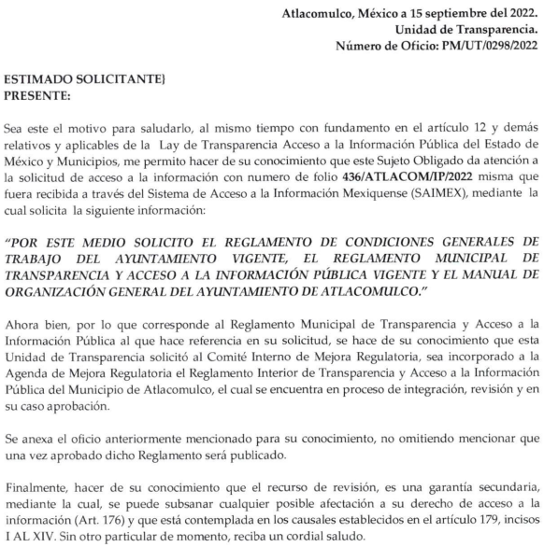
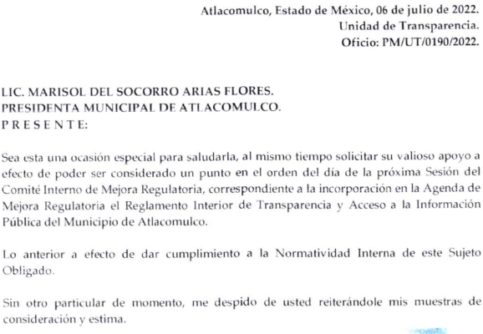

- “0436_SOL_RESP_ADMON_2022.pdf”:
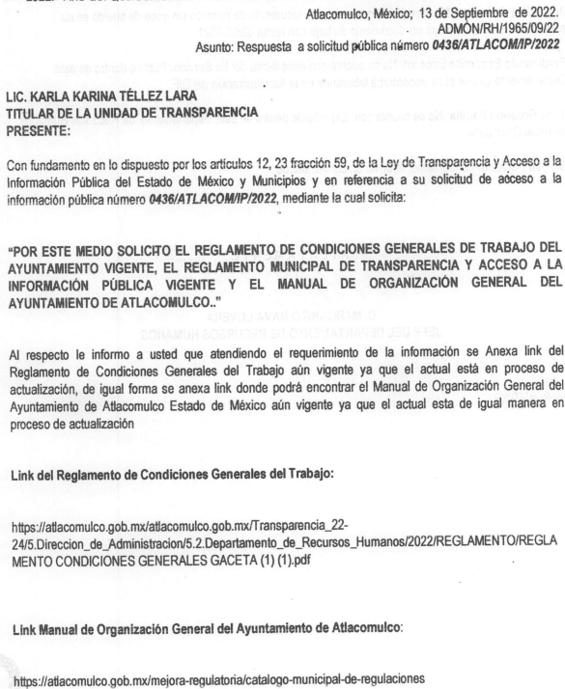
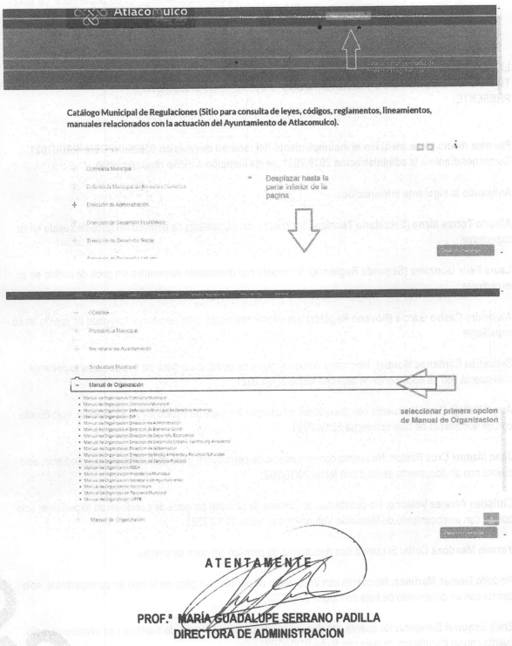

Inconforme con la respuesta, el particular presentó el medio de impugnación en que se actúa, en el que señaló como acto impugnado y razones o motivos de inconformidad, lo que a continuación se mencionan:

Acto Impugnado:
“Entrega de oficio que no demuestra que el Reglamento de la Unidad de Transparencia se encuentra en proceso." (Sic).

Razones o Motivos de la Inconformidad:
“La información con respecto al Reglamento de la Unidad de Transparencia esta incompleta. Un oficio no sustenta que verdaderamente se esta trabajando en el reglamento.” (Sic).

Por otra parte, se precisa que el particular omitió hacer manifestación alguna a modo de pruebas o alegatos; en sentido contrario, el Sujeto Obligado, el doce de septiembre de dos mil veintidós, remitió su informe justificado, por medio del cual ratifica su respuesta primigenia y al mismo tiempo amplía la misma, proporcionando el pronunciamiento del Coordinadora General Municipal de Mejora Regulatoria cuya parte toral del escrito, se inserta a continuación para un mejor estudio:
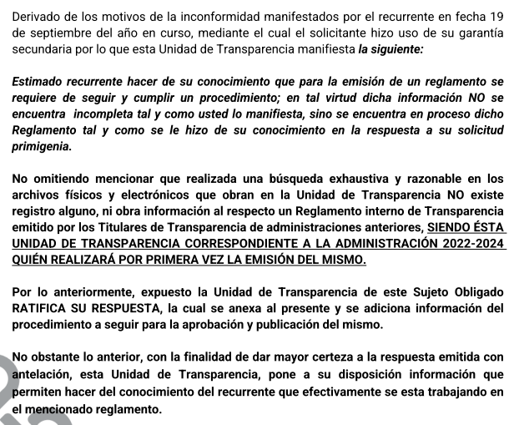
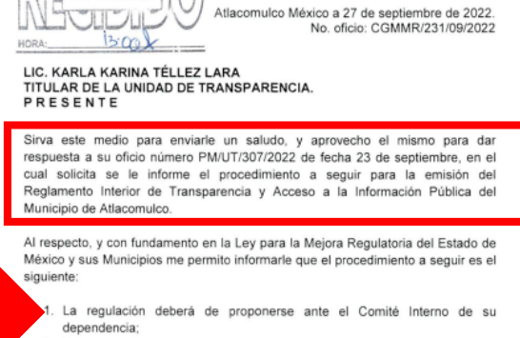
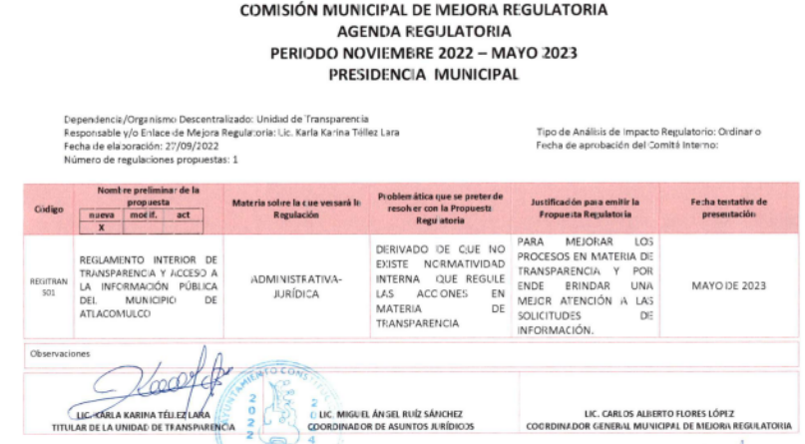

Expuestas las posturas de las partes, se procede al análisis del agravio hecho valer por el particular, relativo a la entrega de información incompleta por parte del Sujeto Obligado.

De lo anterior, resulta oportuno mencionar que de los motivos de inconformidad, se advierte que, el particular únicamente se duele sobre la falta de información correspondiente al Reglamento Municipal de Transparencia, razonamiento por lo cual, el resto de los requerimientos se declaran como actos consentidos por el propio solicitante, por lo que no pueden producirse efectos jurídicos tendentes a revocar, confirmar o modificar el acto reclamado.

Sirve de sustento a lo anterior, por analogía, la tesis jurisprudencial número VI.3o.C. J/60, publicada en el Semanario Judicial de la Federación y su Gaceta bajo el número de registro 176,608 que a la letra dice:

“ACTOS CONSENTIDOS. SON LOS QUE NO SE IMPUGNAN MEDIANTE EL RECURSO IDÓNEO. Debe reputarse como consentido el acto que no se impugnó por el medio establecido por la ley, ya que si se hizo uso de otro no previsto por ella o si se hace una simple manifestación de inconformidad, tales actuaciones no producen efectos jurídicos tendientes a revocar, confirmar o modificar el acto reclamado en amparo, lo que significa consentimiento del mismo por falta de impugnación eficaz.”

Ahora bien, respecto al requerimiento relativo al Reglamento Municipal de Transparencia, no se omite señalar que respecto a las documentales remitidas por el Sujeto Obligado, este Instituto no está facultado para manifestarse sobre la veracidad de la información proporcionada; sirve de sustento a lo anterior, el criterio 31/10 emitido por el entonces Instituto Federal de Acceso a la Información y Protección de Datos, ahora Instituto Nacional de Acceso a la Información y Protección de Datos, el cual refiere:

“El Instituto Federal de Acceso a la Información y Protección de Datos no cuenta con facultades para pronunciarse respecto de la veracidad de los
documentos proporcionados por los sujetos obligados. El Instituto Federal de Acceso a la Información y Protección de Datos es un órgano de la Administración Pública Federal con autonomía operativa, presupuestaria y de decisión, encargado de promover y difundir el ejercicio del derecho de acceso a la información; resolver sobre la negativa de las solicitudes de acceso a la información; y proteger los datos personales en poder de las dependencias y entidades. Sin embargo, no está facultado para pronunciarse sobre la veracidad de la información proporcionada por las autoridades en respuesta a las solicitudes de información que les presentan los particulares, en virtud de que en los artículos 49 y 50 de la Ley Federal de Transparencia y Acceso a la Información Pública Gubernamental no se prevé una causal que permita al Instituto Federal de Acceso a la Información y Protección de Datos conocer, vía recurso revisión, al respecto.” (Sic)

Aunado a lo anterior, se advierte que para dar atención a la solicitud de acceso a la información, se pronunció el Servidor Público Habilitado competente, a saber de la Coordinadora General Municipal de Mejora Regulatoria debido a las atribuciones señaladas en el reglamento para la mejora regulatoria del municipio de Atlacomulco, que a la letra menciona lo siguiente:

“Artículo 1. El presente Reglamento es de orden público y de observancia obligatoria para todas las dependencias del municipio y tiene por objeto:
I. Regular las disposiciones de la Ley para la Mejora Regulatoria del Estado de México y sus Municipios en el ámbito de la Administración Pública Municipal;
II. Establecer los procedimientos para la integración y funcionamiento de la Comisión Municipal y su relación con el Consejo Estatal y la Comisión Estatal; así como establecer bases y principios para la efectiva coordinación entre las dependencias del gobierno municipal;
III. Regular los procedimientos para impulsar y consolidar la mejora continua de la regulación municipal;
IV. Definir los mecanismos para que los trámites, servicios, actos y procesos administrativos, comunicaciones y procedimientos derivados de la regulación municipal que se sometan al proceso de mejora regulatoria, puedan ser gestionados con el uso de las tecnologías de la información y comunicación, en los términos de la Ley de Gobierno Digital del Estado de México y Municipios;
V. Establecer las bases y procedimientos para la integración y administración del Registro Municipal de Trámites y Servicios; e
VI. Identificar, reconocer y resolver las asimetrías operativas o funcionales que se presenten en el cumplimiento del marco regulatorio.

Artículo 9. Son autoridades con atribuciones para cumplir y hacer cumplir las disposiciones de este Reglamento:
(…)
IV.- La o el Coordinador General Municipal de Mejora Regulatoria;

Artículo 28. La coordinación y comunicación entre el municipio y la Autoridad Estatal de Mejora Regulatoria, se llevará a cabo a través de la o el Coordinador General Municipal de Mejora Regulatoria y Enlace de Mejora Regulatoria Municipal, para el cumplimiento de las disposiciones jurídicas de la materia. En el ámbito de su competencia, la o el Coordinador General Municipal de Mejora Regulatoria y Enlace Municipal tiene las funciones siguientes:
I. Ser el vínculo del municipio con la Comisión Estatal;
II. Coordinar la instalación formal de la Comisión Municipal;
III. Coordinar con todas las dependencias municipales la instalación formal de sus Comités Internos;
IV. Coordinar con todos los Comités Internos la elaboración de sus Programas Sectoriales y demás actividades descritas en la Ley;
V. Coordinar e integrar el Programa Anual Municipal y enviarlo a la Comisión Estatal para los efectos legales correspondientes, siempre por vía electrónica o digital;
VI. Coordinar la elaboración de los Análisis de Impacto Regulatorio;
VII. Coordinar el procedimiento de la Protesta Ciudadana y darlo a conocer a la Comisión Municipal para los efectos procedentes;
VIII. Administrar el Registro Municipal de Trámites y Servicios y el de Regulaciones; conforme a lo establecido en la Ley;
IX. Mantener actualizado el Catálogo de Trámites y Servicios, así como los requisitos, plazos y cargas tributarias que correspondan;
X. Mantener actualizado el Catálogo Municipal de Regulaciones;
XI. Enviar a la Comisión Estatal para las observaciones correspondientes, el Programa Anual Municipal, los proyectos de regulación y los Análisis de Impacto Regulatorio correspondientes;
XII. Integrar y mantener actualizada la normatividad municipal para que esté disponible para su consulta en su portal de internet;
XIII. Integrar y mantener actualizado el REMUVID, que incluye el Padrón de Servidores Públicos autorizados y el listado de Inspecciones, Verificaciones y Visitas Domiciliarias que pueden realizar las dependencias municipales;
XIV. Integrar los Reportes Trimestrales y el Reporte Anual y enviarlo a la aprobación del Cabildo y a la Comisión Estatal para los efectos legales correspondientes; XV. Integrar y presentar la Agenda Regulatoria los primeros cinco días de los meses de mayo y noviembre de cada año;
XVI. Coordinar las propuestas incluidas en la Agenda Regulatoria con las diferentes dependencias municipales;
XVII. Solicitar a la Comisión Estatal capacitación e inducción en materia de mejora regulatoria;
XVIII. Dar cumplimiento a lo establecido en la Ley, a través del uso de las herramientas de la política pública de mejora regulatoria y de las tecnologías de la información y comunicación; y
XIX. Las demás que establezca la Ley, el Reglamento y la normatividad aplicable.”

Ahora bien, por los preceptos normativos señalados con antelación, en concatenación con las documentales remitidas por el Sujeto Obligado, se concluye que el requerimiento solicitado por el particular ha quedado colmado; si bien la información constante en el reglamento de la Unidad de Transparencia por el cual se duele el particular, no fue proporcionada, la parte solicitada proporcionó diversas documentales por las que acreditó que dicha parte del requerimiento no es susceptible de ser transparentada, debido a que la actual administración será la primera en emitir la normatividad instada.

Luego entonces, se reitera que la información solicitada, ha quedado colmada, en relación a la respuesta proporcionada por el Sujeto Obligado; sirva de apoyo a lo señalado ante el siguiente criterio:

Criterio orientador 002/2017 del INAI:
“Congruencia y exhaustividad. Sus alcances para garantizar el derecho de acceso a la información. De conformidad con el artículo 3 de la Ley Federal de Procedimiento Administrativo, de aplicación supletoria a la Ley Federal de Transparencia y Acceso a la Información Pública, en términos de su artículo 7; todo acto administrativo debe cumplir con los principios de congruencia y exhaustividad. Para el efectivo ejercicio del derecho de acceso a la información, la congruencia implica que exista concordancia entre el requerimiento formulado por el particular y la respuesta proporcionada por el sujeto obligado; mientras que la exhaustividad significa que dicha respuesta se refiera expresamente a cada uno de los puntos solicitados. Por lo anterior, los sujetos obligados cumplirán con los principios de congruencia y exhaustividad, cuando las respuestas que emitan guarden una relación lógica con lo solicitado y atiendan de manera puntual y expresa, cada uno de los contenidos de información.

Finalmente, en razón de lo anteriormente expuesto, éste Instituto estima que las razones o motivos de inconformidad hechos valer por EL RECURRENTE devienen infundadas; motivo por el cual, este Órgano Garante determina CONFIRMAR la respuesta otorgada por EL SUJETO OBLIGADO en la solicitud 00436/ATLACOM/IP/2022, en términos del artículo 186, fracción II de la Ley de Transparencia y Acceso a la Información Pública del Estado de México y Municipios por las razones expuestas en el presente considerando.

Por lo que, con fundamento en lo previsto en los artículos 5, párrafos trigésimos, trigésimos primero, trigésimos segundos, fracciones IV y V, de la Constitución Política del Estado Libre y Soberano de México, y los artículos 2, fracción II, 9, 29, 36, fracciones I y II, 176, 178, 179, 181, 185, fracción I, 186 y 188, de la Ley de Transparencia y Acceso a la Información Pública del Estado de México y Municipios, este Pleno:

RESUELVE

PRIMERO. Resultan infundadas las razones o motivos de inconformidad planteadas por EL RECURRENTE en términos del Considerando QUINTO de esta resolución.

SEGUNDO. Se CONFIRMA la respuesta del SUJETO OBLIGADO otorgada a la solicitud de acceso a la información que dio origen al Recurso de Revisión 14857/INFOEM/IP/RR/2022.

TERCERO. Notifíquese la presente resolución al Titular de la Unidad de Transparencia del SUJETO OBLIGADO, para su conocimiento, a través del Sistema de Acceso a la Información Mexiquense (SAIMEX).

CUARTO. Notifíquese al RECURRENTE la presente resolución vía Sistema de Acceso a la Información Mexiquense (SAIMEX).

QUINTO. Hágase del conocimiento al RECURRENTE que de conformidad con lo establecido en el artículo 196 de la Ley de Transparencia y Acceso a la Información Pública del Estado de México y Municipios, podrá impugnarla vía Juicio de Amparo en los términos de las leyes aplicables.

ASÍ LO RESUELVE, POR UNANIMIDAD DE VOTOS EL PLENO DEL INSTITUTO DE TRANSPARENCIA, ACCESO A LA INFORMACIÓN PÚBLICA Y PROTECCIÓN DE DATOS PERSONALES DEL ESTADO DE MÉXICO Y MUNICIPIOS, CONFORMADO POR LOS COMISIONADOS JOSÉ MARTÍNEZ VILCHIS; MARÍA DEL ROSARIO MEJÍA AYALA; SHARON CRISTINA MORALES MARTÍNEZ; LUIS GUSTAVO PARRA NORIEGA Y GUADALUPE RAMÍREZ PEÑA; EN LA CUARTA SESIÓN ORDINARIA CELEBRADA EL UNO DE FEBRERO DE DOS MIL VEINTITRÉS, ANTE EL SECRETARIO TÉCNICO DEL PLENO, ALEXIS TAPIA RAMÍREZ.

SCMM/BLA/DEMF/DLM

